EXPEDIENTE | CLASE DE PROCESO | DEMANDANTE | DEMANDADO | FECHA DE  INICIO | FECHA DE VENCIMIENTO | TIPO DE TRASLADO
2022-68850 | COMPETENCIA DESLEAL Y PROPIEDAD INDUSTRIAL | JUAN ESTEBAN SÁNCHEZ ROMERO | FABIÁN ENRIQUE VALENCIA BECERRA Y ALBA CRISTINA MORENO MURILLO | PRIMERO (01) DE JUNIO DE DOS MIL VEINTIDOS (2022) | SIETE (07) DE JUNIO DE DOS MIL VEINTIDOS (2022) | Traslado dentro del presente proceso en consideración a lo dispuesto en el Art. 110 Y 370 DEL C.G.P DE LAS EXCEPCIONES DE FONDO OBRANTE A CONSECUTIVO 21.
2021- 97772 | COMPETENCIA DESLEAL Y PROPIEDAD INDUSTRIAL | BANMEDICA COLOMBIA S.A.S. | DISTRIBUIDORA COLOMBIANA DE MEDICAMENTOS S.A.S. – DISCOLMEDICA S.A.S. | PRIMERO (01) DE JUNIO DE DOS MIL VEINTIDOS (2022) | SIETE (07) DE JUNIO DE DOS MIL VEINTIDOS (2022) | Traslado dentro del presente proceso en consideración a lo dispuesto en el Art. 110 Y 370 DEL C.G.P DE LAS EXCEPCIONES DE FONDO OBRANTE A CONSECUTIVO 11.

De conformidad con lo previsto en el artículo 110 del Código General del Proceso, se fija el presente traslado en lugar visible al púbico en la cartelera de la Superintendencia de Industria y Comercio, se fija el día 31 DE MAYO DE 2022 a las 8:00 a.m. y se desfija el día 31 DE MAYO DE 2022 a las 4:30 p.m
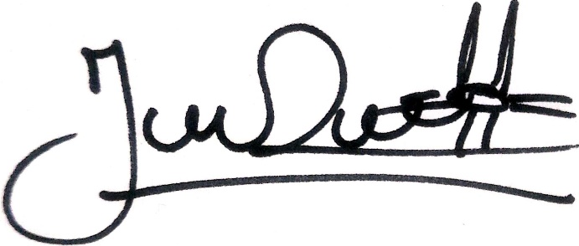
________________________________________________
JENNI PATRICIA RIVERA PÓRTELA
SECRETARIA AD HOC

